EDUCACIÓN FÍSICA - EDUCACIÓN PRIMARIA
VICTOR GARCÍA ROUCO

UNIDAD DIDÁCTICA: | ATENCIÓN Y MEMORIA

SESIÓN NÚMERO: | 1

INTRODUCCION:
Esta semana, reúnete con la familia y haced juntos estos juegos relacionados con la atención y la memoria.
Las fotos que ilustran el juego las he obtenido en internet

ACTIVIDAD:

1.- Coge un reloj para poder calcular el tiempo. Observa durante 1 minuto esta LÁMINA 1. Pasado el tiempo de observación, no puedes volver a mirarla. Contesta las preguntas sobre la LÁMINA 1 que te encuentras al final de esta sesión número 1 sin hacer trampas. Descubre tu memoria y capacidad de atención. Te asombrarás.

LÁMINA 1
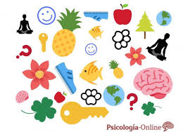

2.- Vuelve a utilizar el reloj. Observa durante 2 minutos esta LÁMINA 2. Pasado el tiempo de observación, no puedes volver a mirarla. Contesta las preguntas que te encuentras al final de esta sesión 1 sin hacer trampas. Descubre tu memoria y capacidad de atención. Te asombrarás.

LÁMINA 2.

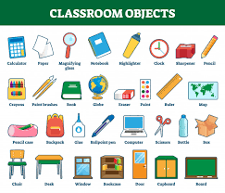

3.- Prepara nuevamente el reloj. Observa durante 3 minutos esta LÁMINA 3. Pasado el tiempo de observación, no puedes volver a mirarla. Contesta las preguntas que te encuentras al final de esta sesión 1 sin hacer trampas. Descubre tu memoria y capacidad de atención. Te asombrarás.

LÁMINA 3
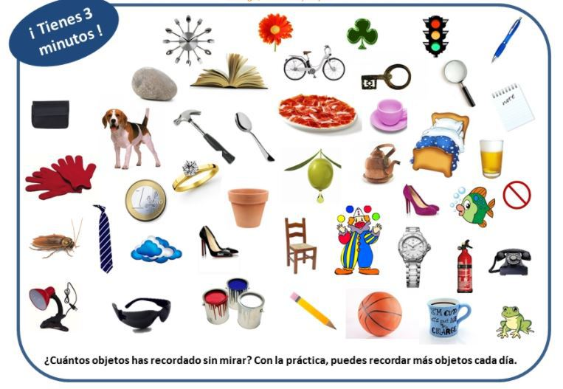

LÁMINA 1: PREGUNTAS

1.- ¿Cuántas veces está repetida cada imagen?
2.- ¿Qué frutas has encontrado?
3.- ¿Aparece alguna figura humana? Contesta SÍ o NO.
Si has contestado SÍ: ¿En qué posición está la figura humana?
4.- ¿Crees que alguna imagen corresponde al planeta Tierra?
5.- ¿Has visto alguna prenda de vestir? Contesta SÍ o NO.
Si has contestado SÍ: di, ¿cuál es?

LÁMINA 2. PREGUNTAS

1.- Escribe 5 materiales escolares que recuerdes haber visto en la lámina 2 con los que puedes hacer habitualmente tus tareas de clase.
2.- Contesta: SÍ o NO. ¿Había un reloj en la lámina 2?
3.- En la lámina 2: ¿Has visto un globo terráqueo? Contesta: SÍ o NO.
4.- ¿Has visto un mapa? Contesta: SÍ o NO.
5.- ¿Hay tijeras? Contesta: SÍ o NO.

LÁMINA 3. PREGUNTAS.

1.- Escribe una lista con los materiales que recuerdas haber visto en la Lámina 3.

Un beso fuerte para toda la familia

EDUCACIÓN FÍSICA - EDUCACIÓN PRIMARIA
VICTOR GARCIA

UNIDAD DIDÁCTICA: | ATENCIÓN Y MEMORIA

SESIÓN NÚMERO: | 2

ACTIVIDAD:

1.- Prepara tu reloj. Observa durante 1 minuto esta LÁMINA 4. Pasado el tiempo de observación, no puedes volver a mirarla. Contesta las preguntas sobre la LÁMINA 4 que te encuentras al final de esta sesión número 2 sin hacer trampas. Descubre tu memoria y capacidad de atención. Te asombrarás.

LÁMINA 4
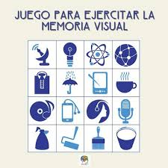

2.- Utiliza nuevamente el reloj. Observa durante 2 minutos esta LÁMINA 5. Pasado el tiempo de observación, no puedes volver a mirarla. Contesta las preguntas sobre la LÁMINA 5 que te encuentras al final de esta sesión número 2 sin hacer trampas. Descubre tu memoria y capacidad de atención. Te asombrarás.

LÁMINA 5

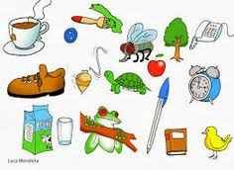

3.- Ten preparado el reloj. Observa esta LÁMINA 6. Encuentra en 30 segundos la fruta que no está repetida. PREPARADO…LIST@…YA!!!!!

LÁMINA 6
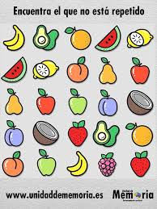

LÁMINA 4. PREGUNTAS.

1.- ¿Cuántos dibujos tiene la lámina 4?
2.- ¿Recuerdas si hay algún paragüas? Contesta: SÍ o NO.
3.- ¿Hay materiales con los que podrías pintar? Contesta: SÍ o NO.
Si tu respuesta ha sido: SÍ. ¿Cuáles son?
4.- ¿Hay alguna prenda de vestir? Contesta: SÍ o NO.
Si tu respuesta ha sido: SÍ. ¿Qué prenda es?
5.- ¿Hay una taza para el desayuno con líquido que parece estar calentito? Contesta SÍ o NO.

LÁMINA 5. PREGUNTAS.

1.- Escribe una lista con los materiales que recuerdes haber visto en la lámina 5.

Un beso fuerte para toda la familia.

EDUCACIÓN FÍSICA - EDUCACIÓN PRIMARIA
VICTOR GARCIA

UNIDAD DIDÁCTICA: | ATENCIÓN Y MEMORIA

SESIÓN NÚMERO: | 3

ACTIVIDAD:

1.- Ten preparado el reloj. Observa esta LÁMINA 7. Encuentra en 1 minuto el objeto que no está repetido. PREPARADO…LIST@…YA!!!!!

LÁMINA 7
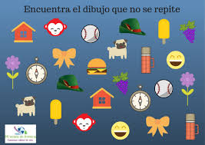

2.- Observa la LÁMINA 8 y escribe una lista con los materiales que están relacionados con el deporte.

LÁMINA 8
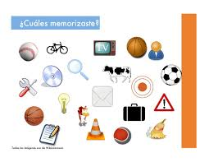

3.- Prepara tu reloj. En 30 segundos encuentra el animal que está repetido en la LÁMINA 9.
PREPARADO… LIST@…YA!!!

LÁMINA 9

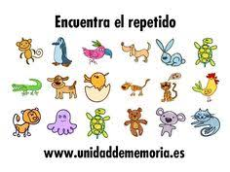

Un beso fuerte para toda la familia.

